El siguiente documento sirve como introducción, guía y modelo de negocio para la presentación de nuestro sistema. El software trata de solventar diferentes problemas y contratiempos que enfrentan los empleados de un camping al aire libre a lo largo de sus jornadas laborales, sobre todo en épocas de temporada alta.
Comenzamos mostrando nuestro mapa de empatía, que nos permite focalizar cuales serán nuestros clientes objetivos y como influirá el uso de la aplicación tanto en su desempeño laboral como en su aspecto emocional, buscando carencias y deseos que puedan tener para tratar de suplirlos de forma óptima. En este vemos cómo los mayores problemas con que tienen que lidiar son fácilmente resolubles con un software de gestión.
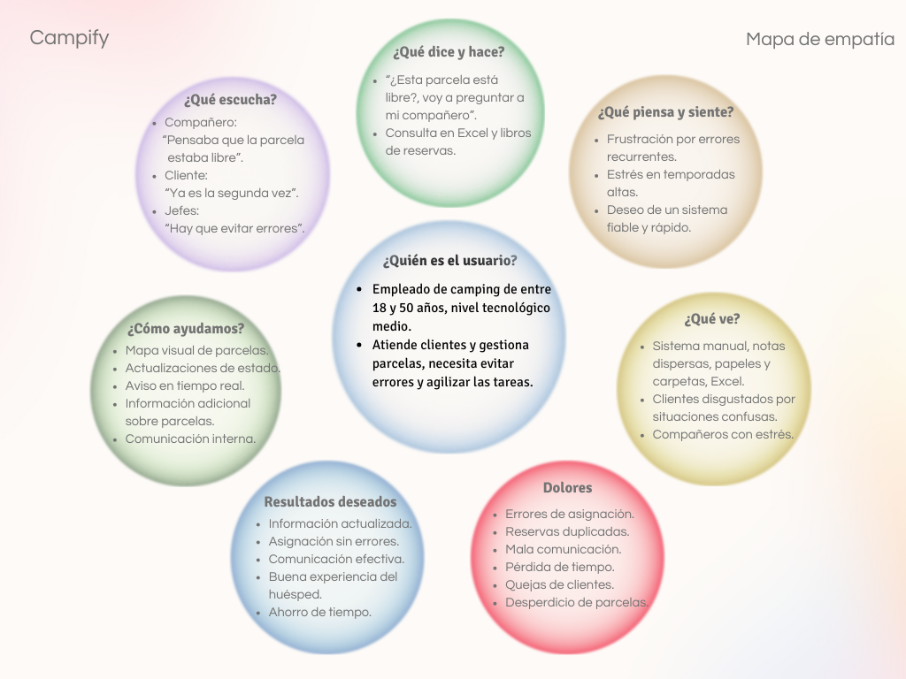

Siguiente al mapa de empatía situamos nuestra propuesta de valor, exponiendo como podemos resolver y dar solución a los diferentes problemas observados en nuestros potenciales usuarios. Abogamos por una aplicación de uso sencillo que permita a los trabajadores un desempeño más ágil y una mejor comunicación, buscando su comodidad y tratando de que sientan una sensación de placidez con el uso de nuestro software.
Para ello ofrecemos diferentes características como la visión general de parcelas y sus estados, la gestión de reservas o bases de datos con fichas de clientes.
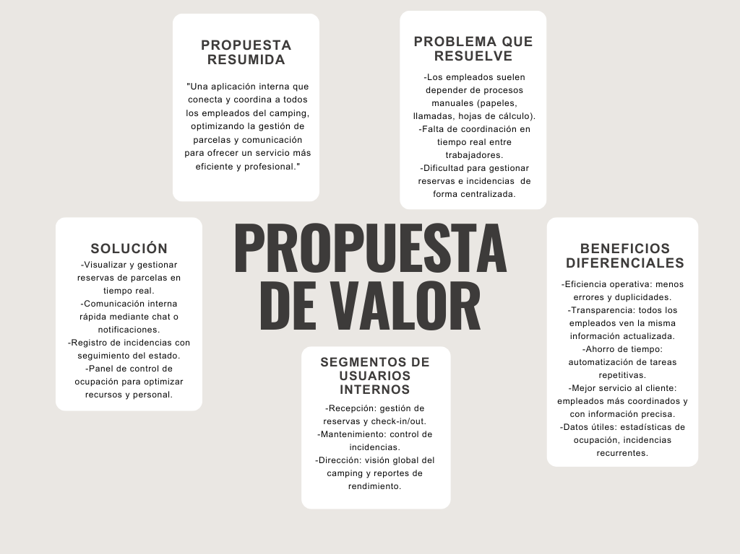

Gracias a esto, nuestra propuesta ofrece un software integral que permita la gestión completa del sistema de reservas y clientes desde una misma interfaz, facilitando la comunicación de datos y asegurando la integridad de estos.

Una vez expuesta nuestra propuesta, el siguiente paso lógico es llevar a cabo un análisis de competencias, de forma que podremos obtener una idea general del panorama empresarial relacionado con nuestra actividad, y así dirigir la toma de decisiones basada en el estado actual del mercado.
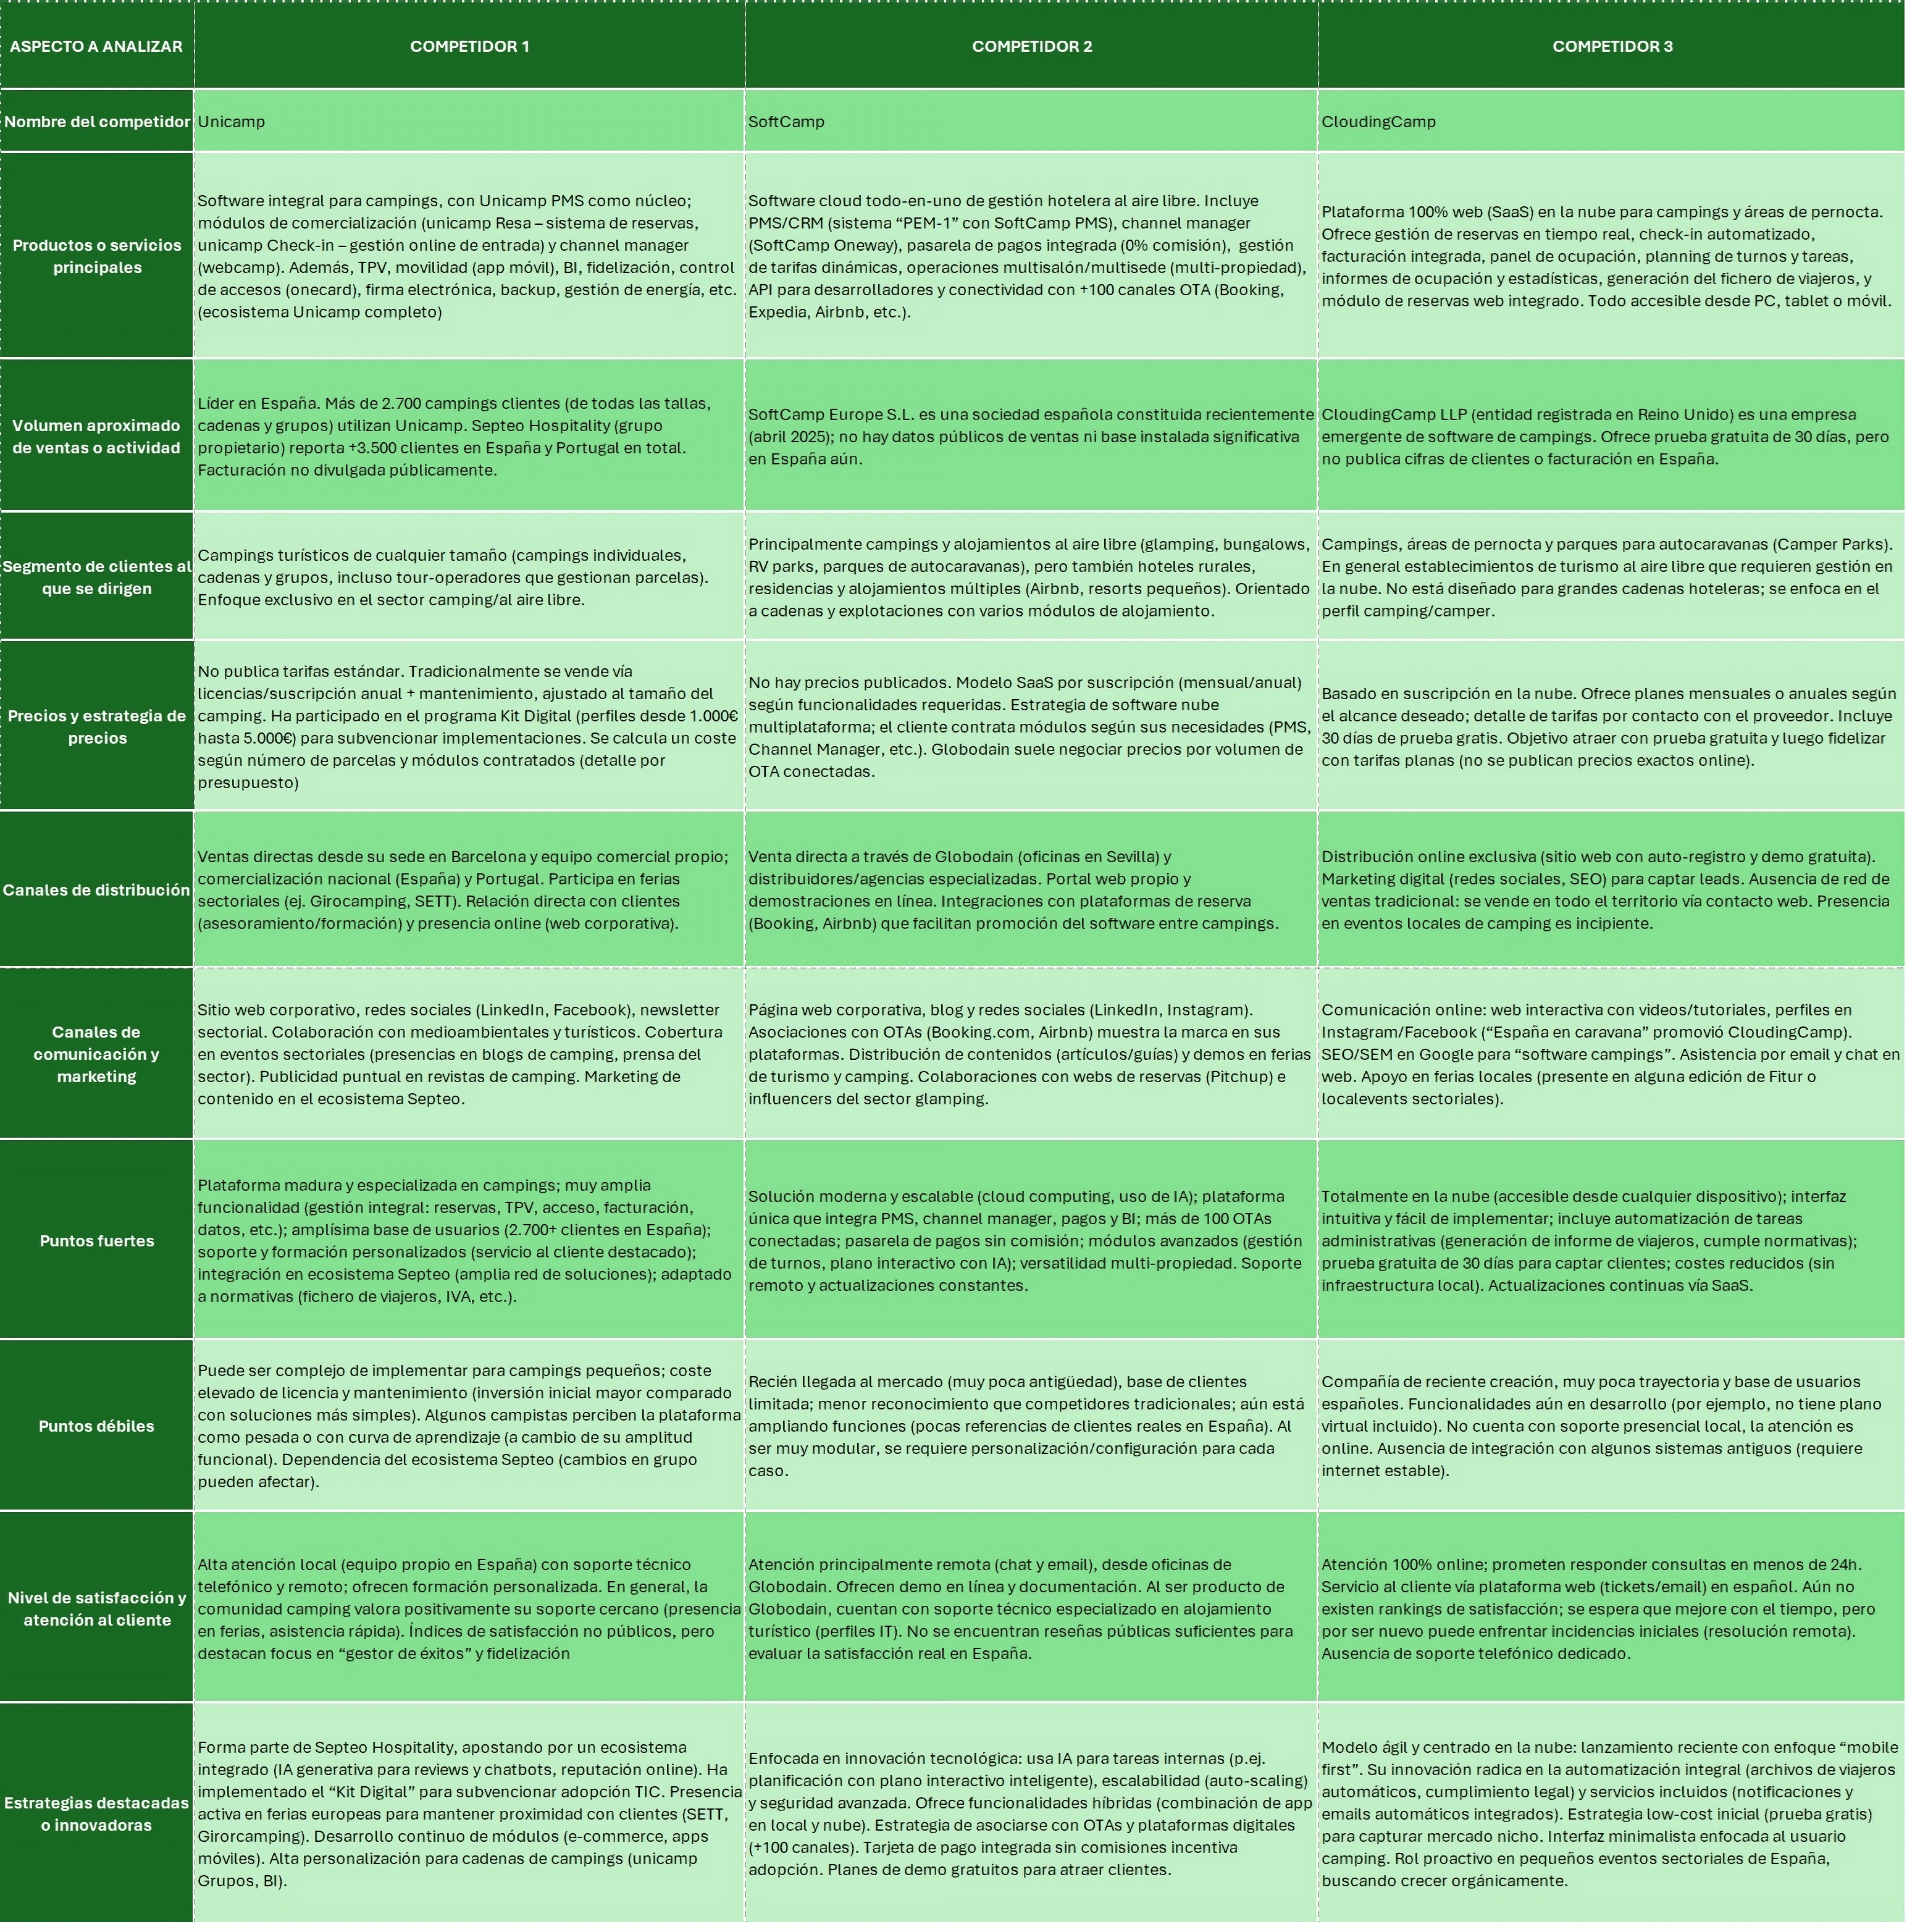
En este aspecto, a nivel autonómico no hemos encontrado empresas que se dediquen al desarrollo de un software similar, lo que nos indica que puede dar lugar a una vía de explotación rentable, ya que el usuario por lo general elige trabajar con proveedores de servicios más cercanos debido a que esta cercanía suele proporcionar una mayor sensación de confianza.
En el siguiente apartado mostramos nuestro Producto Mínimo Viable, pudiendo ver de forma mucho más gráfica e intuitiva la interfaz con la que contará nuestro software. Como podemos ver, contamos con 2 interfaces diferentes una para la aplicación móvil (que usarán los empleados) y otra aplicación de escritorio (destinada a la gestión interna de empleados y parcelas).
Al inicio de la aplicación de escritorio se nos presenta un mapa del camping dividido por parcelas para interactuar directamente con la interfaz. En la parte superior vemos 2 pestañas, una para la gestión de empleados y otra para la modificación de información de las parcelas.
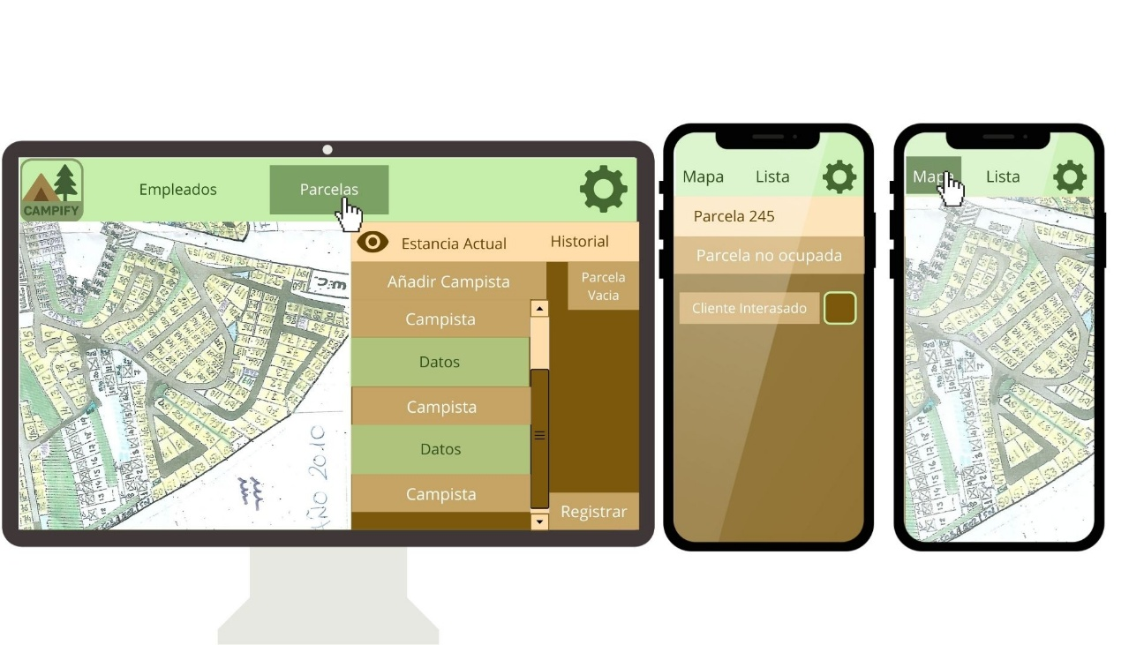
Por otro lado, en la aplicación móvil podemos acceder a las parcelas tanto mediante un mapa como mediante una lista desplegable. Esta aplicación permitirá llevar a cabo altas, bajas, reservas y otro tipo de gestiones sobre las parcelas dedicadas al cliente.

Como se puede observar, hemos tratado de que la interfaz de usuario sea limpia y sencilla, para permitir al usuario un manejo ágil y totalmente intuitivo, adaptándose así tanto a usuarios experimentados en el uso de material tecnológico como a usuarios con menos práctica en su manejo.

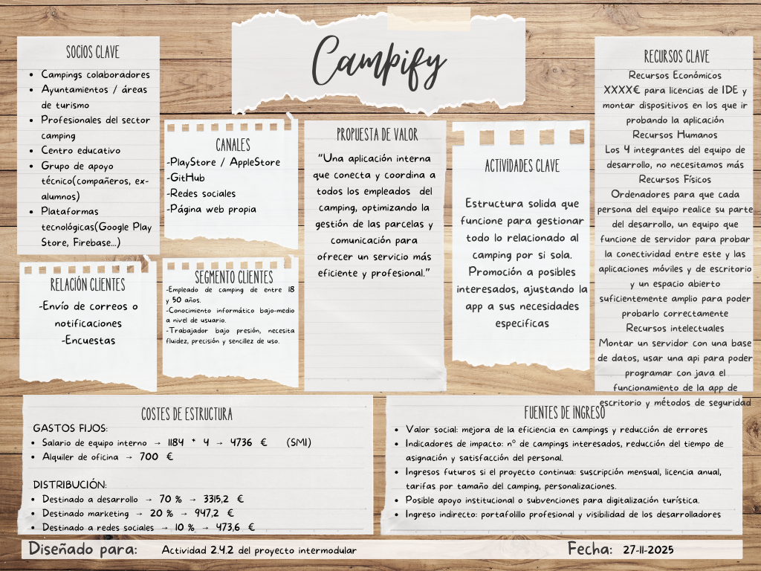
Una vez expuestos los documentos previos, podemos formular nuestro modelo de negocio basado en la información recogida en cada uno de los anteriores. Este nos permite obtener una idea general de los distintos aspectos que pueda cubrir nuestro proyecto, condensando la información más relevante y proyectándola de una forma visual y sencilla de interpretar.

Añadimos también los enlaces a las distintas plantillas para una mejor visualización.
Producto mínimo viable
Mapa de empatía
Modelo de negocio

El análisis de beneficios, al haberle realizado en una plantilla Excell, no cuenta con un enlace de visualización como los anteriores.

